D5368 scheda creata il 24 luglio 2023
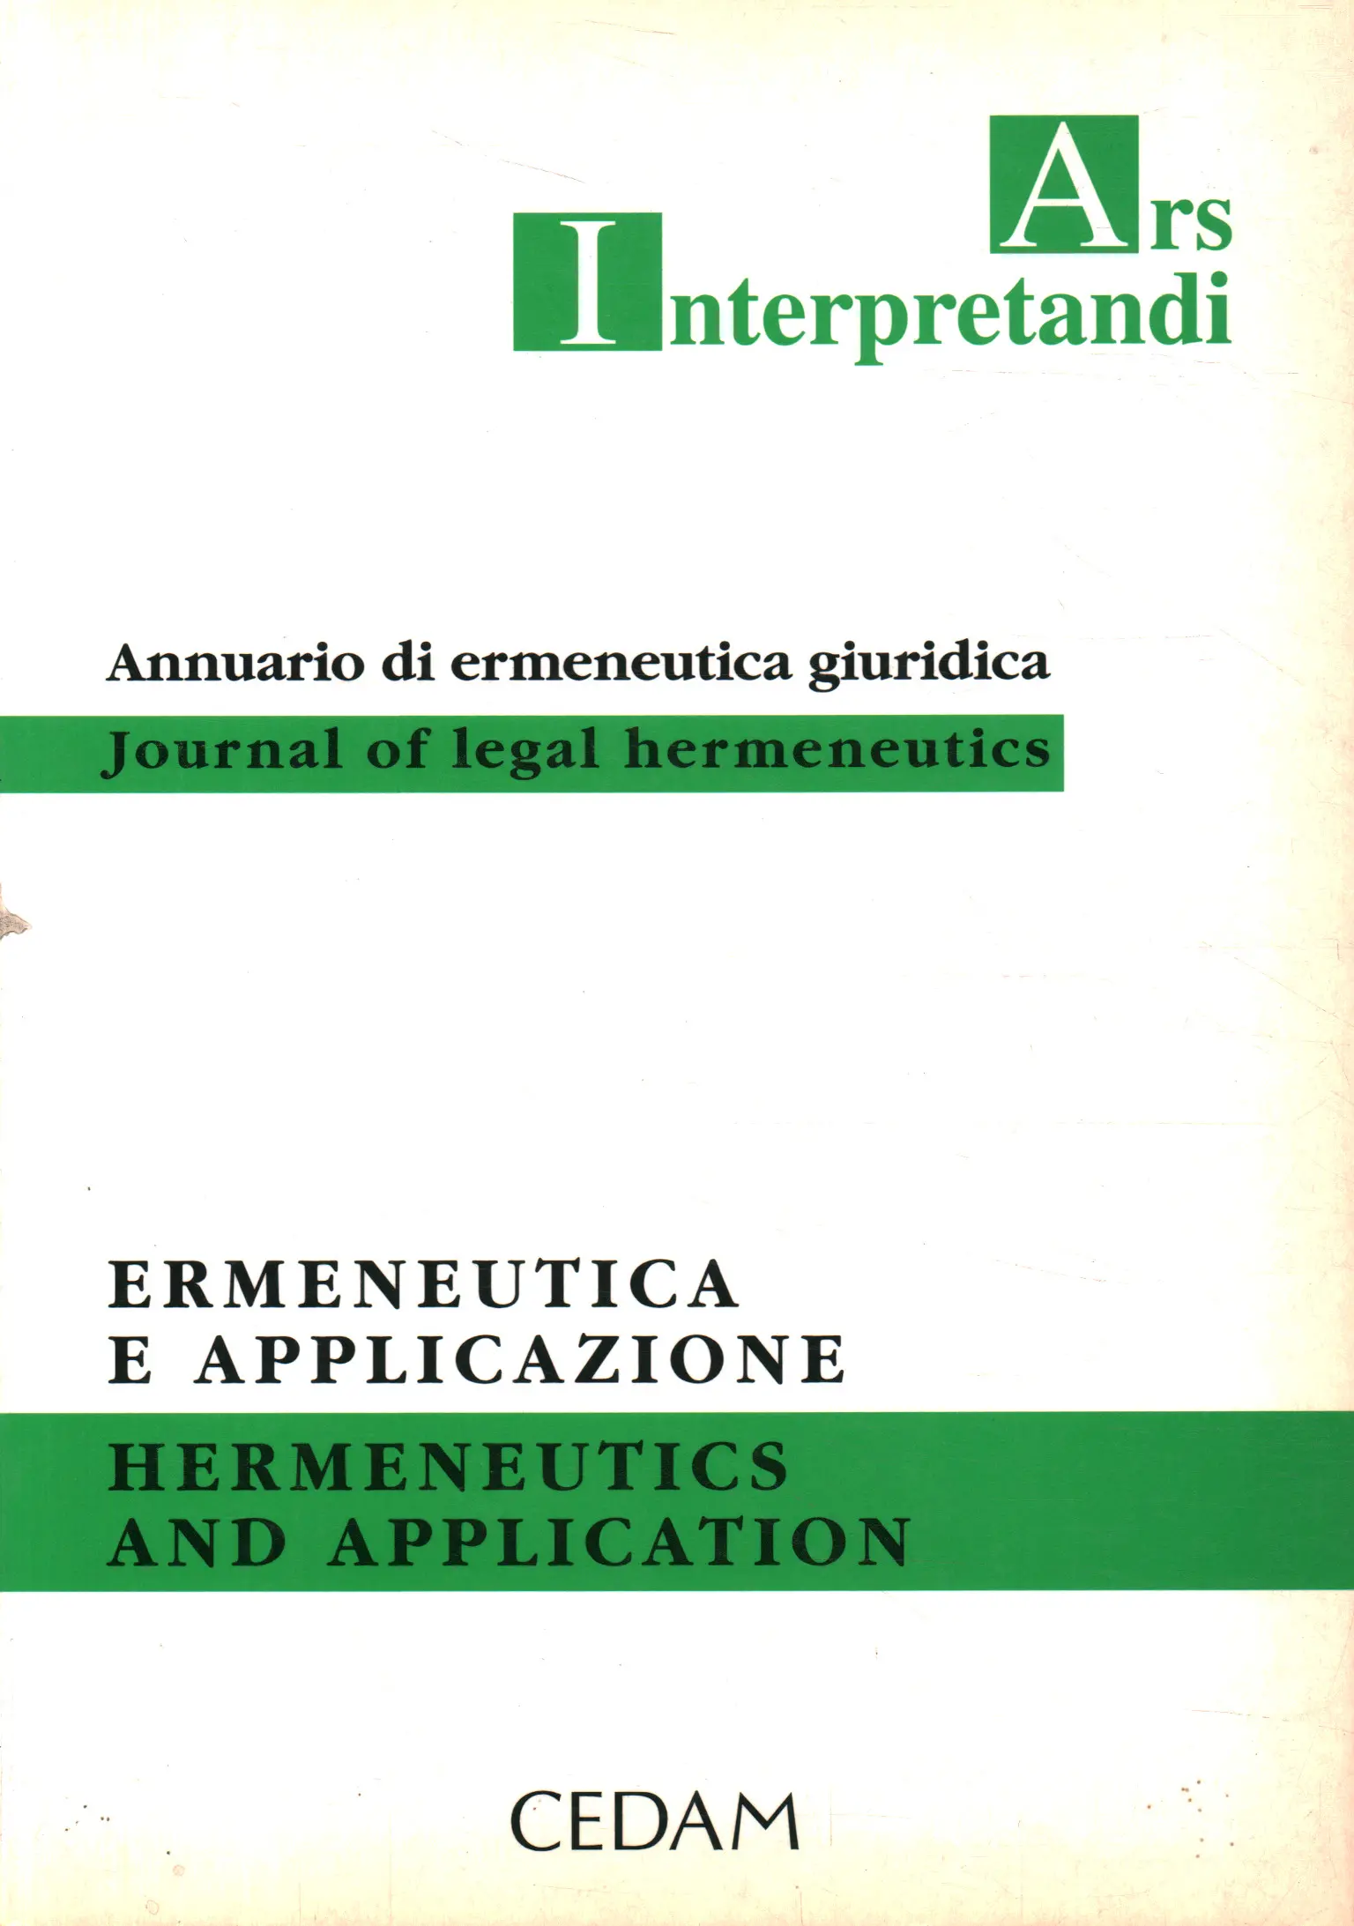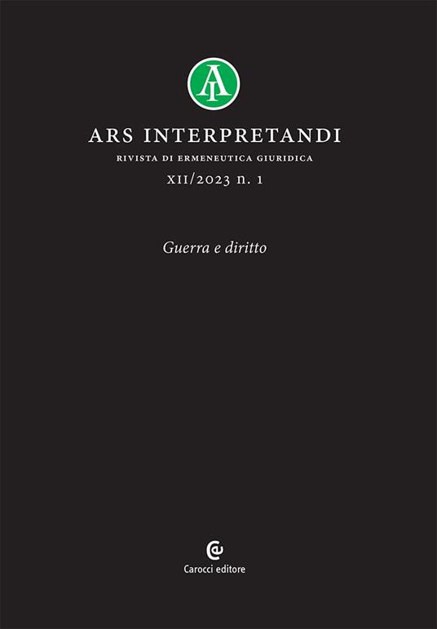
Descrizione bibliografica
*Ars interpretandi : annuario di ermeneutica giuridica = journal of legal hermeneutics. – 1 (1996)-16 (2011); 1, n. 1 (2012)- . - Padova : CEDAM, 1996- . – volumi ; 24 cm. ((Annuale; semestrale dal 2012. – Uscita anche una ed. tedesca: Munster : LIT Verlag. - Disponibile anche online, dal 2007 con accesso riservato secondo le condizioni contrattuali. - Dal 2012: sottotitolo: rivista di ermeneutica giuridica; editore: Roma : Carocci. – Indici a: https://www.arsinterpretandi.it/category/indici/. - ISSN 1722-8352. – ACNP P 00216581. - BNI 97-86S. - PUV0296201
Titolo parallelo: *Journal of legal hermeneutics.
Soggetti: Diritto - Interpretazione – Periodici; Ermeneutica - Periodici
Classe: D340.11

Volumi disponibili in rete 1996-2006

Informazioni storico-bibliografiche
Ars interpretandi si rivolge a filosofi del diritto, a giuristi e, in generale, a tutti coloro, che a vario titolo, si occupano dell’arte del diritto. Di fronte ad una crescente specializzazione della filosofia giuridica, alla sua complessità e astrazione teorica, Ars Interpretandi, attraverso contributi di studiosi italiani e stranieri, mira a riportare l’attenzione sul diritto inteso prioritariamente come esperienza giuridica e come interpretazione, nella convinzione che l’attività interpretativa non può ridursi semplicemente alla ricerca dei significati nascosti nei testi giuridic i, ma è un’impresa ben più ampia legata alla ragionevolezza pratica e volta ad amministrare l’uso del diritto nella società pluralistica del nostro tempo. Fondata nel 1996, fino al 2011 è stata annuale. Dal 2012 raddoppia le uscite con due numeri all’anno.

Organi
Direttori Baldassare Pastore, Francesco Viola, Franco Volpi †, Giuseppe Zaccaria Comitato di direzione Damiano Canale, Costanza Margiotta, Elena Pariotti, Isabel Trujillo, Giovanni Tuzet Comitato scientifico Angelo Abignente (Napoli), Robert Alexy (Kiel), Antonio Autiero (Münster), Jan B. Broekman (Louvain), Mauro Bussani (Trento), Paolo Cappellini (Firenze), Lucio Cortella, Antonio Da Re, Francesco Cavalla (Padova), Paolo Comanducci (Genova), Pietro Costa (Firenze), Jean-François Courtine (Paris), Maurizio Ferraris (Torino), Jean-Marc Ferry (Bruxelles), Günter Figal (Tübingen), Stanley Fish (Duke, Durham, North Carolina), Owen M. Fiss (Yale), Sergio Givone (Firenze), Tomasz Gizbert-Studnicki (Kraków), Jean Grondin (Montreal), Riccardo Guastini (Genova), Jürgen Habermas (Frankfurt am Main), Stephen C. Hicks (Suffolk, Boston), Otfried Höffe (Tübingen), Duncan Kennedy (Cambridge, Mass.), Mario Jori (Milano), Karl-Heinz Ladeur (Hamburg), Jacques Lenoble (Louvain), Gregory Leyh (Independence), Luigi Lombardi Vallauri (Firenze), Friedrich Müller (Heidelberg), Andres Ollero (Madrid), Gregorio Robles Morchón (Madrid), Salvatore Natoli (Milano), Patrick Nerhot (Torino), Claes Peterson (Stockholm), Antonio Ruggeri (Messina), Modesto Saavedra (Granada), Gerard Timsit (Paris), Paolo Zatti (Padova) Hanno fatto parte del Comitato scientifico Enrico Berti (Padova), Claus Wilhelm Canaris (München), Alfonso Catania (Salerno), Francesco D’Agostino (Roma), Josef Esser (Tübingen), Hans-Georg Gadamer (Heidelberg), Winfried Hassemer (Frankfurt am Main), Görg Haverkate (Heidelberg), Arthur Kaufmann (München), Luigi Mengoni (Milano), Paul Ricoeur (Paris, Chicago), Manfred Riedel (Halle-Wittenberg), Mario Ruggenini (Venezia) Redazione Gaetano Carlizzi, Mariavittoria Catanzariti, Elena Consiglio, Flora Di Donato, Guido Gorgoni, Enrico Maestri, Valerio Nitrato Izzo, Daniele Ruggiu, Francesca Scamardella. - https://www.rivisteweb.it/issn/1722-8352/presentazione

